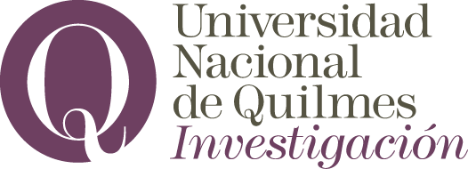
Secretaría de Investigación

INFORME FINAL
Proyecto de Investigación Orientado por la Práctica Profesional

CONVOCATORIA 2023

Secretaría de Investigación
Informe Final de Proyecto de Investigación orientado por la práctica profesional
Convocatoria 2023

Período a informar: mayo 2020- abril 2023

- Informe del Proyecto
  - Investigación (máximo 2 páginas)
Desarrolle los resultados obtenidos en el período informado, vinculándolos con los objetivos propuestos originalmente.
Indique y justifique dificultades y modificaciones realizadas respecto del proyecto original.

  - Impacto del proyecto ejecutado.
Establecer el impacto del proyecto de investigación sobre las capacidades institucionales y los potenciales aportes a la resolución de problemas socio-productivos.

  - Producción del Proyecto de Investigación
Los/as integrantes del grupo de investigación deben tener actualizado el SIGEVA UNQ, para que la producción se vea reflejada en el Informe Final (tenga en cuenta que el sistema compila los ítems correspondientes a la producción científica y tecnológica, formación de recursos humanos y antecedentes de cada integrante en este punto) Sólo se considerarán las publicaciones que indiquen la filiación UNQ de los/as autores/as.

  - Integrantes
Liste los integrantes que formaron parte del Proyecto durante el periodo informado y evalúelos con Satisfactorio o No Satisfactorio.

Apellido | Nombre | DNI | Calificación  (Satisfactorio – No Satisfactorio)

- Observaciones
Si lo considera necesario, consigne aquí información adicional pertinente al Proyecto.

- Autorización de publicación y exclusiones por reserva de confidencialidad.

La presentación del Informe Final del Proyecto implica la autorización por parte del/de la Directora/a, a que la información declarada sea publicada, parcial o totalmente, por la Universidad Nacional de Quilmes. En caso contrario, debe manifestar explícitamente qué información no puede ser publicada.

Resolución UNQ de citación de filiación institucional: Consultar AQUÍ

